## 需求

|  |  |
| --- | --- |
| 登录模块 | |
| 界面显示的信息 | 信息的描述 |
| Login | 对话框的Title |
| User Name | 用户名 label |
| Password | 密码 label |
| Remember Me | 提醒用户是否记住密码 |
| Login | 确定登录(按钮)label |
| Close | 取消(按钮)label |
| 提示信息 | |
|  |  |
|  |  |
|  |  |
|  |  |
|  |  |
|  |  |
|  |  |

|  |  |
| --- | --- |
| 主界面 | |
| 界面显示的信息 | 信息的描述 |
| Login/Logout (导航栏左上方按钮) | 登录状态显示Logout,反之Login. |
| Message(导航栏右上图标按钮) | 聊天消息等。 |
| Google Map | 显示Google Map 3D地图 |

|  |  |
| --- | --- |
| 聊天界面 | |
| 界面显示的信息 | 信息的描述 |
|  |  |
|  |  |
|  |  |

## 项目信息

项目名称：ChatTest

登录模块LoginViewController

主界面 PostionViewController

聊天界面 ChatViewController

## 主界面（只有自己在地图上）

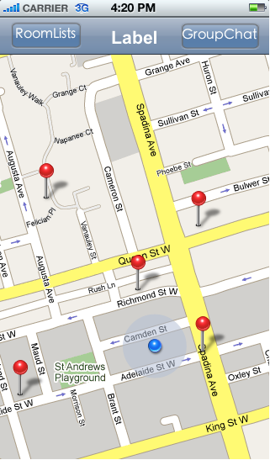

## 房间列表

房间属性：是否加锁

Action

加入房间，如果房间是锁，则需要输入密码

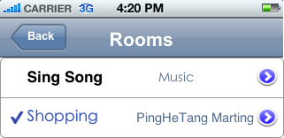

加入成功

返回主界面

加入失败

停留在当前页面，弹出错误提示

## 主界面（加入聊天室后）

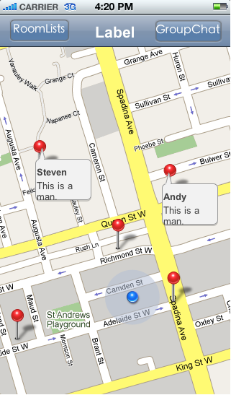

## 聊天列表

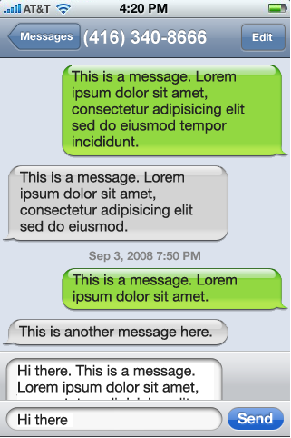

时间：处于中间位置

用户：处于聊天记录上方

聊天内容：

## AppDelegate数据

1. 房间列表
2. 房间属性
3. 聊天消息